С.Т. Аксаков «Детские годы Багрова-внука»
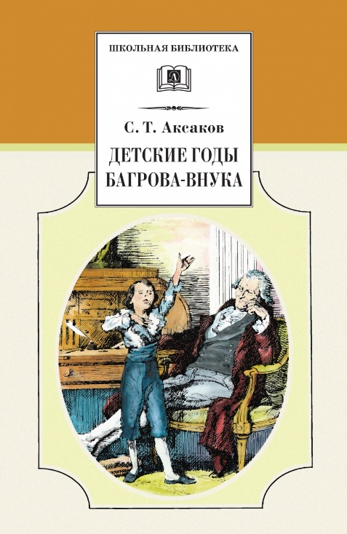
«Ваша мысль написать историю ребёнка для детей – прекрасна, и я уверен, что вы исполните её как нельзя лучше» - писал И.С.Тургенев о книге Аксакову.
Уже став дедом, пройдя дважды «погружение» в детские годы Аксаков снова обращается к мысли о значении детства в судьбе человека. В связи с тем, что у него появилась любимая внучка, он хочет рассказать ей все о детстве.
21 декабря 1854 года Аксаков поздравил свою шестилетнюю внучку с днем рождения. Подарком было шуточное стихотворение:
Рано дед проснулся,
Крякнул, потянулся,
Давши мысли волю,
Вспомнил внучку Олю.
Если бог даст силы
Ровно через год
Оле, внучке милой,
Дедушка пришлет
Книжку небольшую…
Он хотел создать «историю ребёнка» и чтобы это была книга для детей и для взрослых, но в этой книге не должно было быть ни намёка на нравоучения и нравственное впечатление.
Аксаков блестяще справился с задачей, повесть была высоко оценена современниками и завоевала любовь читателей всех возрастов. В ней он мастерски описал первые десять лет мальчика Сережи.
«Детские годы Багрова-внука» появились вначале на страницах журнала, а в 1858 году, отдельной книгой. Действительно, замысел Аксакова значительно расширился, и получилась книга о годах далекого детства, о людях и судьбах прошлого.
Но Аксаков всё еще хочет передать свои личные переживания и чувства. Психологические портреты героев в произведении выглядят весьма реалистично и правдиво. Так, в Степане Михайловиче Багровее привлекает ум, честность, «самая строгая справедливость».
Самым большим достоинством «детства» Аксакова Л. Н. Толстой считал разлитую в книге любовь к природе, поэзию природы.

Краткое содержание – https://briefly.ru/aksakov/bagrov/
Полный текст – http://librebook.me/detskie_gody_bagrova_vnuka/vol1/1
Аудиокнига – https://audioknigi.club/aksakov-sergey-detskie-gody-bagrova-vnuka
Экранизация – https://www.youtube.com/watch?v=nkqACnTXOkc
Биография автора – http://to-name.ru/biography/sergej-aksakov.htm
Док. Фильм - https://www.youtube.com/watch?v=rFQz6zf3NxA

